Б. Заходер
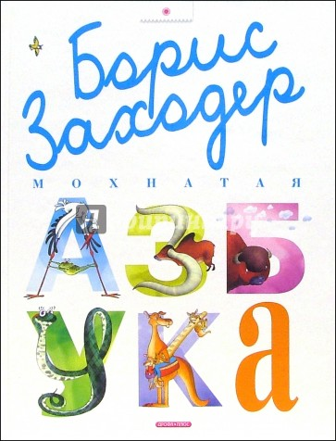
«Мохнатая азбука»

Читать «Мохнатая азбука» - https://ja-rastu.ru/poeme/azbuka/64-mohnataja-azbuka.html
Слушать «Мохнатая азбука» - https://teatr.audio/zahoder-boris-mohnataya-azbuka

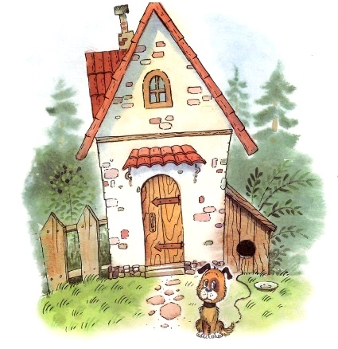
«Собачкины огорчения»
Читать стихотворение - http://deti-i-mama.ru/sobachkiny-ogorcheniya-boris-zaxoder-illyustracii/
Слушать стихотворение - https://doma-u-semena.ru/audioskazki/Zahoder-Sobachkinyi-ogorcheniya-mp3.php

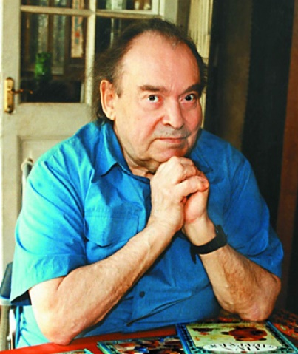
Читая стихи и сказки Заходера — такие звонкие, такие светлые, смешные и мудрые — трудно предположить, что их автор прошел две войны, пережил мучительные годы непризнания и немало личных трагедий. Впрочем, судьба редко балует настоящих поэтов. Может быть, дело в том, что на почве жизненных невзгод и испытаний талант расцветает пышнее?
Биография Бориса Заходера - https://rechrebenka.ru/boris-zahoder-biografiya-dlya-detej/
Стихи Б. Заходера - https://skazkibasni.com/boris-zaxoder
Аудиокнига «Стихи и сказки» - http://russkaja-skazka.ru/boris-zahoder-stihi-i-skazki-2013/

